الجمهورية الجزائرية الديمقراطية الشعبية
وزارة التربية الوطنية مديرية التربية لولاية معسكر
متوسطة الشيخ المشرفــي- غريس - التاريخ: 08/05/ 2019 السنة الرابعة متوسط
فرض في مادة: العلوم الفيزيائية و التكنولوجيا المدة: 45 دقيقة

الجزء الأول:(12 نقطة )
التمرين الأول:(06 نقاط )
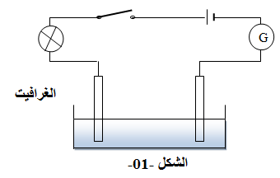
نضع في وعاء التحليل الكهربائي المحلول الشاردي كلور الحديد الثلاثي(FeCl₃) ونحقق الدارة المبينة في الشكل - 01-.
- حدد جهة حركة كل من : الشوارد ، الالكترونات و التيار الكهربائي على الرسم .
- اكتب الصيغة الشاردية لهذا المحلول.
- صف ما يحدث بجوار كل مسرى مع كتابة المعادلات النصفية.
- اكتب المعادلة الإجمالية للتفاعل الكيميائي الحادث .

التمرين الثاني:(06 نقاط )
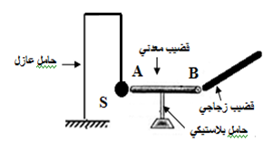
نضع قضيبا معدنيا على حامل بلاستيكي بحيث تلمس النهاية A كرية النواس ، نلمس النهاية B من القضيب بواسطة قضيب زجاجي مدلوك ، كما هو مبين في الشكل -2-.
- اذكر طريقة تكهرب الكرية .
- ما هي إشارة الشحن المتواجدة على وجه الكرية المقابل للقضيب ؟
- اذكر ثم مثل القوى المؤثرة على الكرية في هذه الحالة.
الشكل -2-
- ماذا يحدث عند استبدال الحامل البلاستيكي بحامل من النحاس ؟

صفحة 1 من 2
الجزء الثاني: الوضعية الإدماجية ( 08 نقاط )

في شريط وثائقي حول الهجرة غير الشرعية شاهد محمد حالة غرق قارب على متنه عدة أشخاص ، نجى منهم من كان يرتدي سترة الانقاذ (الصدرية المنفوخة) .
- فسر سبب نجاة الأشخاص الذين يرتدون سترة الإنقاذ.
- مثل القوى المؤثرة على أحد الأشخاص الناجين علما أن كتلته وهو يرتدي الصدرية 70 Kg مع اختيار سلم رسم مناسب.
- قدم نصائح للشباب للحد من ظاهرة الهجرة غير الشرعية.

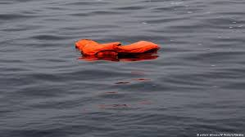
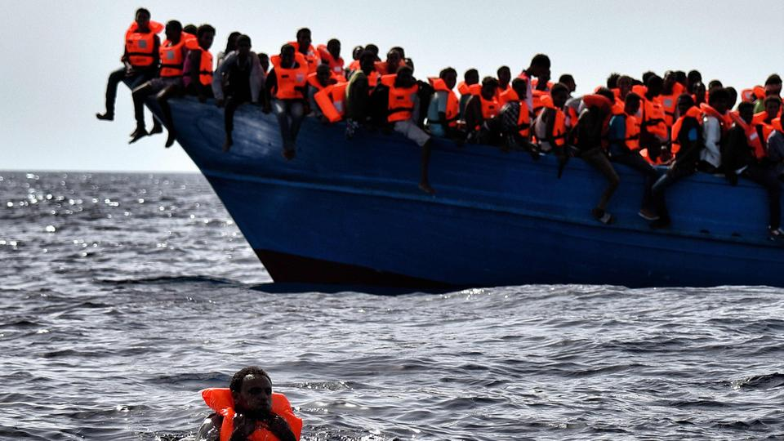
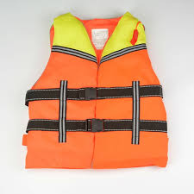

صفحة 2 من 2

